Crème de châtaignes, copeaux de foie gras et truffe

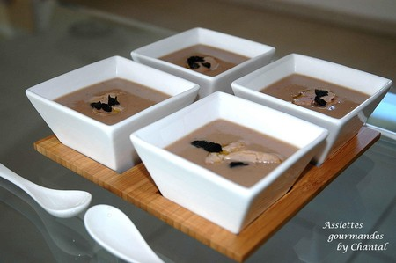
Ingrédients (pour 4 personnes):
Une boite de marrons au naturel, bouillon de volaille ou Maggi, 100g de foie gras cuit ou mi-cuit, 3 CS de crème fraîche épaisse, et une truffe.
Préparation:
Mixer les marrons avec environ 25cl de bouillon de volaille. Ajouter la crème fraîche et éventuellement un peu plus de bouillon si la consistance est trop épaisse. Mixer de nouveau finement. Rectifier l'assaisonnement si nécessaire.
Chauffer au dernier moment; verser dans de jolies coupes, et servir avec des copeaux de foie gras et des lamelles de truffe.

Assiettes Gourmandes
http://assiettesduchef.canalblog.com
assiettes.gourmandes@yahoo.fr

